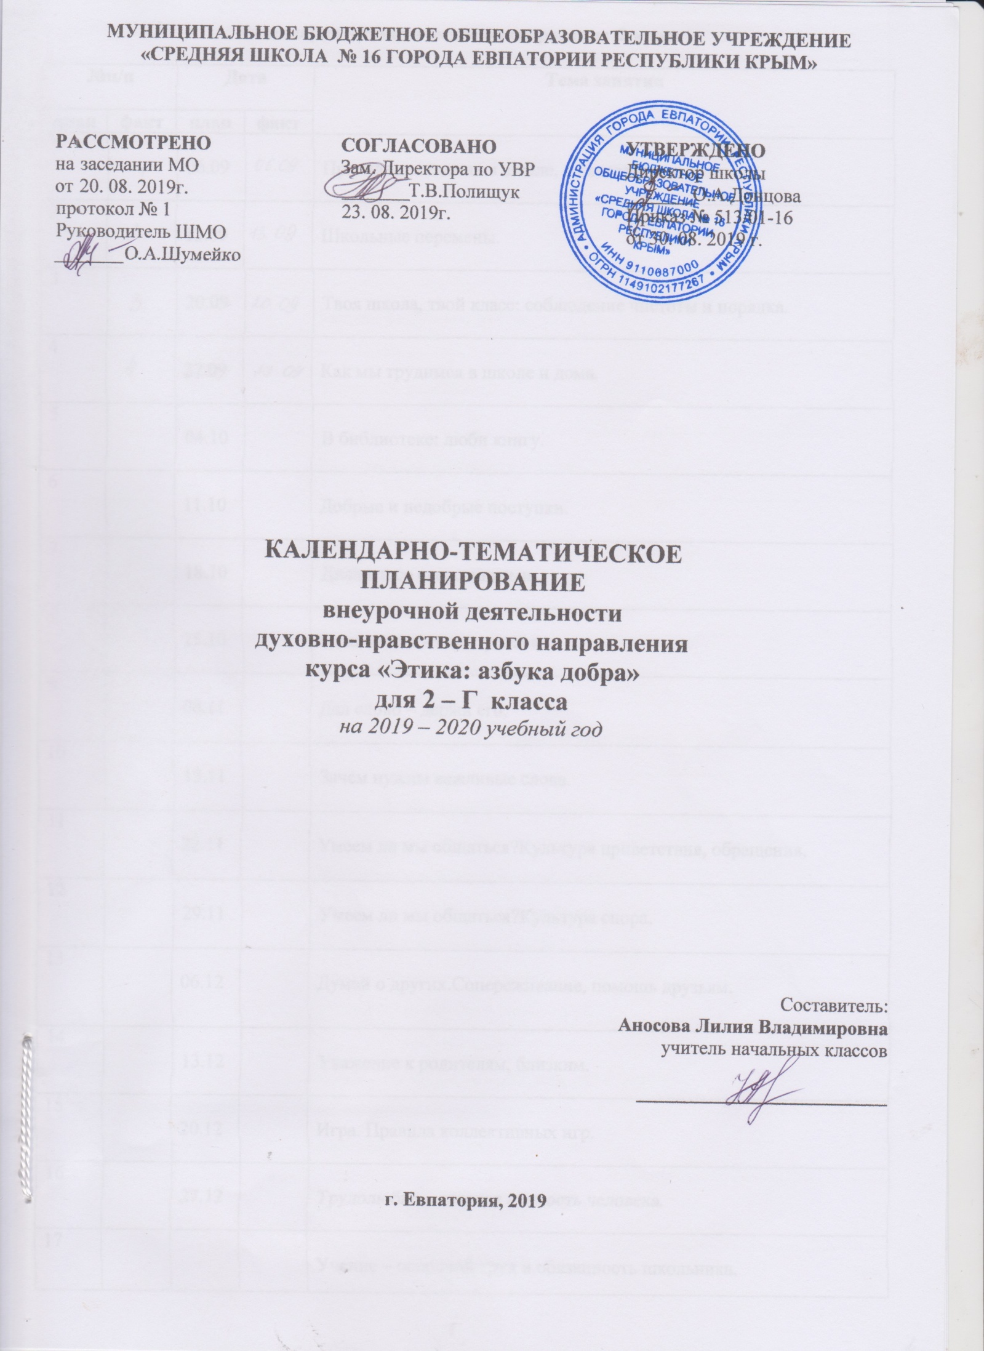
Календарно – тематическое планирование 2 класс

№п/п |  | Дата |  | Тема занятия
план | факт | план | факт
1 |  | 06.09 |  | Правила поведения в школе, в классе.
2 |  | 13.09 |  | Школьные перемены.
3 |  | 20.09 |  | Твоя школа, твой класс: соблюдение чистоты и порядка.
4 |  | 27.09 |  | Как мы трудимся в школе и дома.
5 |  | 04.10 |  | В библиотеке: люби книгу.
6 |  | 11.10 |  | Добрые и недобрые поступки.
7 |  | 18.10 |  | Диалоги со сверстниками..
8 |  | 25.10 |  | Вежливость - залог успеха.
9 |  | 08.11 |  | Дал слово – держи его.
10 |  | 15.11 |  | Зачем нужны вежливые слова.
11 |  | 22.11 |  | Умеем ли мы общаться?Культура приветствия, обращения.
12 |  | 29.11 |  | Умеем ли мы общаться?Культура спора.
13 |  | 06.12 |  | Думай о других.Сопереживание, помощь друзьям.
14 |  | 13.12 |  | Уважение к родителям, близким.
15 |  | 20.12 |  | Игра. Правила коллективных игр.
16 |  | 27.12 |  | Трудолюбие – главная ценность человека.
17 |  |  |  | Учение – основной труд и обязанность школьника.
18 |  |  |  | Труд детей в школе и дома.
19 |  |  |  | Прилежание и старательность в учении.
20 |  |  |  | Твой распорядок дня.
21 |  |  |  | Каждой вещи свое место.
22 |  |  |  | Учусь все делать сам.
23 |  |  |  | Пословицы и поговорки о труде.
24 |  |  |  | Взаимопомощь в школе и дома.
25 |  |  |  | Беречь результаты труда.
26 |  |  |  | Правила личной гигиены.
27 |  |  |  | Бережное отношение к школьным принадлежностям.
28 |  |  |  | Одежда будничная и праздничная.
29 |  |  |  | Бережное отношение к своей одежде.
30 |  |  |  | Правила поведения на улице.
31 |  |  |  | Правила поведения в транспорте.
32 |  |  |  | Правила поведения в общественных местах.
33 |  |  |  | Бережное отношение к природе.
34 |  |  |  | Праздник вежливых ребят.

